

2010年２月15日発行

**特集：「仕事と生活の調和（ワーク・ライフ・バランス）」**

**仕事をしながら生きていく、というのは、あたり前のようで思いのほか大変なことです。人生の喜びや生きがいは、全て仕事から得られるわけではなく、生活が充実しなければ仕事も充実しません。また、仕事と生活には様々な問題がつきものです。自分自身だけでなく、家族・友人・職場の仲間もみんなが笑顔ですごせるように、「仕事と生活の調和（ワーク・ライフ・バランス）」について考え直してみませんか。**

★図書

『[ワークライフバランス](http://tosyokan.city.mishima.shizuoka.jp/cgi-bin/detail?NUM=001445034&CTG=1&RTN=01&SID=000462419&RTNPAGE=/search.shtml)－考え方と導入法－』　小室淑恵著　日本能率協会ﾏﾈｼﾞﾒﾝﾄｾﾝﾀｰ　2009.2

著者は、資生堂を退社後起業、男女の育児休業者・介護休業者・うつ病等による休業者の職場復帰支援プログラムを開発し

多くの導入実績を持つ、この道の第一人者。著者曰く‘ワークライフバランスは21世紀の経営戦略’。同著者の『[６時に帰るチーム術](http://tosyokan.city.mishima.shizuoka.jp/cgi-bin/detail?NUM=001601229&CTG=1&RTN=01&SID=000462591&RTNPAGE=/search.shtml)－なぜ、あの部門は「残業なし」で「好成績」なのか？－』も一読の価値あり。

『[部下を定時に帰す「仕事術」](http://tosyokan.city.mishima.shizuoka.jp/cgi-bin/detail?NUM=001614215&CTG=1&RTN=01&SID=000462435&RTNPAGE=/search.shtml)－「最短距離」で「成果」を出すリーダーの知恵－』　佐々木常夫著

　WAVE出版　2009.2

うつ病の妻と自閉症の長男を抱えた著者が、仕事・家事・育児のため、必要に迫られてあみだした‘６時退社を実現する

ワークライフマネジメント術’。著者は現在 東レ経営研究所社長。この図書を発行後も、雑誌『[東洋経済](http://tosyokan.city.mishima.shizuoka.jp/cgi-bin/search?MAGAZINE=ON&ITEM1=A&KEY1=%83V%83%85%83E%83J%83%93%83g%83E%83%88%83E%83P%83C%83U%83C&COMP1=1&MAXVIEW=20&RTNPAGE=/search.shtml)』に、2010年１月

９日号まで「ワークライフバランスを実現する仕事術」を連載。

『[無理しないほうがうまくいく！ナチュラル・キャリア実践術](http://tosyokan.city.mishima.shizuoka.jp/cgi-bin/detail?NUM=001696509&CTG=1&RTN=01&SID=000462437&RTNPAGE=/search.shtml)』　弓ちひろ著　朝日新聞出版　2009.11

なんだかんだいっても、やっぱり仕事と家庭の両立は大変です。‘どうやってラクするかの工夫’真似してみましょう。

★雑誌

「[ジュリスト](http://tosyokan.city.mishima.shizuoka.jp/cgi-bin/search?MAGAZINE=ON&ITEM1=A&KEY1=%83W%83%85%83%8a%83X%83g&COMP1=1&MAXVIEW=20&RTNPAGE=/search.shtml)2009年８月１日・15日号－ワーク・ライフ・バランスの実現に向けて－」　有斐閣　2009.1

国際比較や余暇、子育て支援、介護支援、短時間勤務制度、在宅勤務、企業や自治体の取り組みなど、今のポイントがうまくまとまっている。冒頭の内閣府の調査結果では、理想と現実の大きなギャップが浮き彫りとなっていて興味深い。例えば、　　「ワーク・ライフ・バランス」という言葉の認知度は、依然50％に満たない。また、「仕事」「家庭生活」「個人の生活等」どれを優先するかの調査では、「仕事」を優先したい人は1.6％だが、現実は45.4％の人が「仕事」を優先している。

★関連するホームページ

『内閣府　仕事と生活の調和推進室』<http://www8.cao.go.jp/wlb/index.html>

タイトルは、‘ひとつ｢働き方｣を変えてみよう！カエル！ジャパン’。パパの育児休業体験記等、コンテンツ多数。

『静岡県　男女共同参画室』<http://www.pref.shizuoka.jp/kenmin/km-150/danjo1.htm>

‘ワークライフバランスで仕事に活気 生活にゆとり’。静岡県は、**従業員の子育てや介護、個性と能力の発揮、仕事と生活の　　　調和な**どを応援しています。



図書館のしごと紹介

「新聞、雑誌」

図書館本館には新聞25誌と雑誌359誌（うち寄贈180誌）が入っています。全国誌から郷土出版物、大衆向けから専門誌まで多種多様な刊行物があります。窓口で頻繁に、自分の希望する雑誌が入っていないと苦情を受けますが、図書館ではなるべく多くの人になるべく多くの情報を提供することを基本としていますので、コンビニのように週刊誌や婦人雑誌を多く入れるのでなく、幅広い分野の雑誌を選定しています。

また、雑誌は帳簿の記入やデータの入力、バーコードを貼るなどの受入れ作業を行ってから市民に提供することになります。内容の速報性が高く、提供までの時間が短いほど有効な情報源である雑誌は、毎日、多種類のものが納品されますが、受け入れの作業はなるべく早く行なわねばなりません。

雑誌は資料の寿命も短いため、永年保存雑誌を除き、保存期限の切れた雑誌は市内公共施設等、他の図書館（広域での分担保存用）、市民へ配布しています。

今年度は2月24日から施設等の利用を優先して配布します。（市内公共施設等へは案内を発送します。）

**＜回答＞**

**＜回答＞**

　市民カレンダーに７か月分あり提供。

1982年（昭和57年）6月「源兵衛川」。

1984年（昭和59年）6月「源平川とアジサイ」。

1991年(平成３年)7月「源兵衛川」。

1995年（平成７年）7月「源兵衛川」。

2007年（平成19年）２月「水辺のデッキ（源兵衛川）」、　　　　　　　　　　　　　　　　　　　　　　　　　　　　　３月「芝橋（源兵衛川）」、11月「水辺の散歩道（源兵衛川）」。

☆平成３年は「市内各地の昔と今」がテーマで、　　　　　　　　　　　　　　　　　　　　　　　　　　　源兵衛川は昭和30年ごろの写真も掲載されている。

**＜調査方法＞**

・　図書館の所蔵を確認する。蔵書検索で、「タイトル」に「市民カレンダー」と入力すると『[市民カレンダー](http://tosyokan.city.mishima.shizuoka.jp/cgi-bin/search?BOOK=ON&ITEM1=A&KEY1=%83V%83%7e%83%93%83J%83%8c%83%93%83_%81%5b&COMP1=1&MAXVIEW=20&RTNPAGE=/search.shtml)』が６件ヒット。書誌情報の内容に、テーマを入力してあるので、「まちの水と緑」や「水と緑の詩」、「ふるさとの水辺」など該当しそうな年を見る。

**（＠ｏ＠）！**　　　　　　　　　　　　　　　　　　　

『市民カレンダー』は、毎年様々なテーマで、三島の四季折々や文化財などの写真が掲載されています。そこに写っている自然や人物、風物はまさにその時を表していて、貴重な郷土資料となります。図書館では、図書だけでなく様々な資料を、誰でも利用できるよう整理し保存しています。ぜひご活用ください。

**＜お願い＞**昭和42年と44年の市民カレンダーが欠号となっています。お持ちの方がいらっしゃ　　いましたら、ぜひご寄贈ください。

**「レファレンス　サービス」とは？**

司書が、あなたの調べたいことについて、資料や情報を探して紹介したり、調査方法などの相談に応じるサービスです。

レファレンス事例　「昔の三島市のカレンダーに、源兵衛川が載っていたことがある。見てみたい。」



今月のピックアップー新着資料から

うつ病患者に対して、励ましたり環境を変えるようなことをしてはならない。

この認識は、もはや過去のものだそうです。世間で「うつ病」と思われている症例と対処法の多くは、ほとんどが五十歳代以後の患者にあてはまるもので、四十歳代以前に多い「ニュータイプなうつ病」の患者には、むしろ励ましや配置転換など環境の変化が必要だそうです。

「ニュータイプなうつ病」の治療はとても困難であり、それは、リストラなどによる近年の職場事情の変化が、患者の社会復帰を難しくさせ、治療の長期化につながっている、と著者は訴えます。

重いテーマを扱っていますが、各国のうつ病事情の違いなど、エッセイの感覚で読むことができます。

『[医者を悩ます「ニュータイプなうつ病」がわかる本](http://tosyokan.city.mishima.shizuoka.jp/cgi-bin/detail?NUM=001686387&CTG=1&RTN=01&SID=000465054&RTNPAGE=/search.shtml)』　山田和男　著　講談社

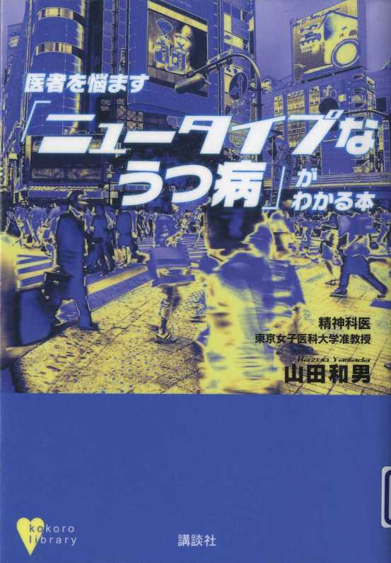

**図書館は、三島市職員向けにメールマガジンを発行しています。**

**ご意見・ご質問図書館本館へ。電話９８３－０８８０（内線６３８９）**

<http://tosyokan.city.mishima.shizuoka.jp/>